一千以内的累加和能被5整除

输出，个数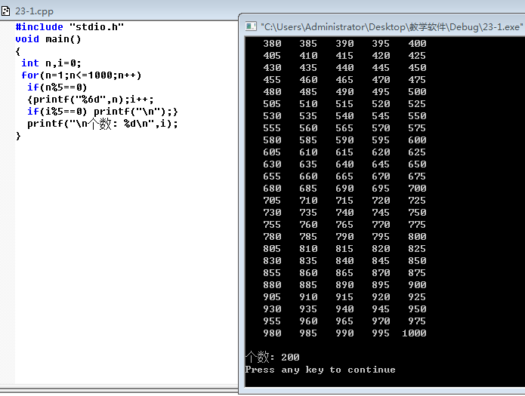

增加个数升级版

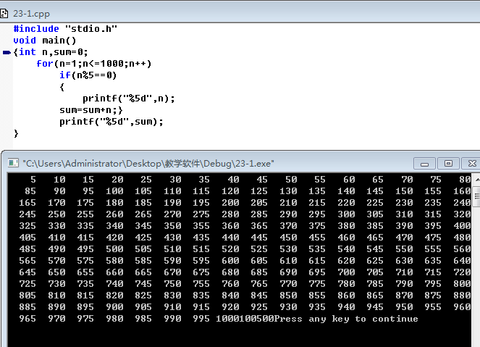

任意数的阶乘：n！

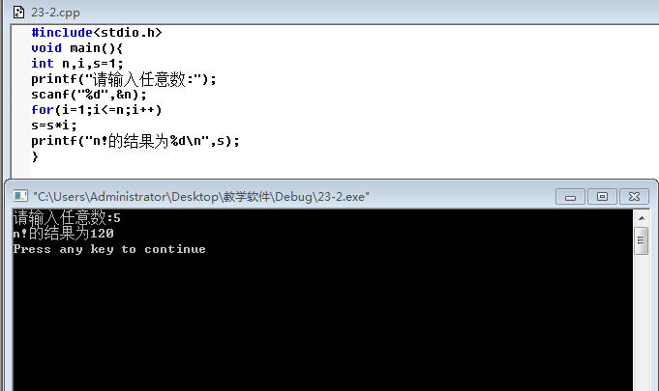

## 碰见0结束，输出正负数的个数

